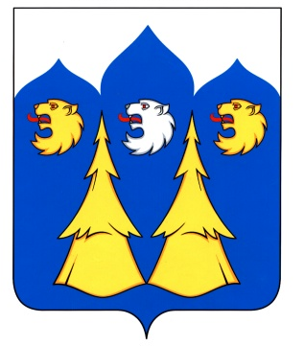
Отдел образования
администрации Мантуровского муниципального района

ПРИКАЗ

От 05.февраля 2016 года № 23

Об организации работы по
представлению сведений в
БД –«витрина» ИПРА ребенка –
инвалида о выполнении
реабилитационных мероприятий ,
рекомендованных в ИПРА ребенка-
инвалида .

На основании приказа департамента образования и науки Костромской области от 27 января 2016 года № 132 «Об организации работы по представлению сведений в БД –«витрина» ИПРА ребенка –инвалида о выполнении реабилитационных мероприятий ,
рекомендованных в ИПРА ребенка-инвалида» , во исполнение статьи 5 Федерального закона от 1 декабря 2014 года № 419 –ФЗ « О внесении изменений в отдельные законодательные акты Российской Федерации по вопросам социальной защиты инвалидов в связи с ратификацией Конвенции о правах инвалидов»
ПРИКАЗЫВАЮ :
1.1.Назначить ответственным лицом за координацию и организацию работы по предоставлению информации о выполнении реабилитационных мероприятий для внесения сведений по БД – «витрина» главного специалиста отдела образования администрации Мантуровского муниципального района Егорову И Н
1.2.Назначить ответственным лицом за организацию взаимодействия отдела образования Мантуровского муниципального района и ГАУ «Региональный центр оценки качества образования Костромской области «Эксперт» по передаче информации о выполнении реабилитационных мероприятий для внесения сведений в БД - «витрина» муниципального координатора Пушкину М.А
2. Руководителям образовательных учреждений:
2.1. Обеспечить работу по предоставлению информации о выполнении реабилитационных мероприятий для внесения сведений в БД-«витрина»
2.2.Назначить ответственное лицо от образовательной организации за предоставление информации о выполнении реабилитационных мероприятий для внесения сведений в БД- «витрина»
3.Персональную ответственность за предоставление информации о выполнении реабилитационных мероприятий возложить на руководителей образовательных организаций
4.Контроль за исполнением настоящего приказа оставляю за собой .

Заведующая отделом образования : О.А Соколова

